Тесты для изучения различных видов мышления младшего школьника

Тест «Лишний предмет»
Оценка образно-логического мышления - умственных операций анализа и обобщения
Определение лишнего предмета и объяснение, почему он лишний. Если ребёнок 6-7 лет правильно находит лишний предмет и называет обобщающее слово как минимум в 4 карточках - это хороший уровень развития образно-логического мышления.

Тест для оценки словесно-логического мышления
Ребёнок отвечает на 20 вопросов.

Методика «Сложные ассоциации»
Уровень вербального мышления (средний, старший подростковый возраст)

Инструкция
На предлагаемом бланке «Сложные ассоциации» на таблице вверху шесть пар ело под названием «шифр». Каждая из этих пар слов находится в логической связи отмеченной буквой. Внизу двадцать пар слов под номерами. Эти пары слов находятся логической связи. Необходимо к этим парам слов подобрать наиболее близкие к ним п аналогии (по ассоциации) пары слов из шифра. На своём листке ученик ставит номе каждой пары слов, а за ним - букву соответствующей пары из шифра.

Обработка результатов
«Сложные ассоциации» Критерии оценки результатов приводятся в таблице
Оценка в баллах | 9 | 8 | 7 | 6 | 5 | 4 | 3 | 2 | 1
Количество правильных ответов | 20-19 | 18 | 17 | 45 | 12-14 | 10-11 | 8-9 | 7 | 6

Нормативы :
- показатель ниже среднего - 6-9 баллов (1);
- средний - 10-15 баллов (2);
- выше среднего - 17-20 баллов (3).

Список литературы
1. Азаров Ю.П. Педагогика любви и свободы. - М.: Топикал, 1994
2. Атутов П. Р. Технология и современное образование // Педагогика. - 1996. - № 2.
3. Андрианов А.И., Волкова Н.А. Лучшие психологические тесты. - Петразаводск: изд-во Петроком, 1992.
4. Беспалъко В. П. Педагогика и прогрессивные технологии обучения. — М.: Издательская группа «Академия», 1995.
5. Беспалько В. П. Программированное обучение. Дидактические основы. — М.: Педагогика, 1971.
6. Беспалько В. П. Слагаемые педагогической технологии. — М.: Педагогика, 1989.
7. Богомолова Л. И. Сравнительный анализ двух педагогических технологий 20-х годов // История педагогической технологии / Под ред. М.Г. Плохова, Ф.А. Фрадкина. — М.: Издательская группа «Прогресс», 1992.
8. Бондаревская Е.В. Личностно-ориентированное образование: опыт, разработки, парадигмы. — Ростов н/Д: Изд-во РГПУ, 1997.
9. Векслер С. И. Современные требования к уроку: Пособие для учителя. — М.: Просвещение, 1985.
10. Гульчевская В. Г., Гульчевская Н.Е. Современные педагогические технологии. — Ростов н/Д: Изд-во РИПКиПРО, 1999.
11. Джон Дьюи. Психология и педагогика мышления – М.: Речь, 1999
12. Дьяченко В. К. Организационная структура учебного процесса и ее развитие. — М.: Педагогика, 1989.
13. Дьяченко В.К. Сотрудничество в обучении. — М.: Просвещение, 1991.
14. Ильина Т.А. Педагогика: Курс лекций. — М.: Просвещение, 1984.
15. Ильина Т.А. Развитие концепций педагогической технологии в современной дидактике за рубежом // Хозяинов Г. И. Формирование дидактической теории. — М.: Знание, 1984.
16. История педагогической технологии: Сб. науч. тр. / Отв. ред. М.Г. Плохов, Ф.А. Фрадкин. — М.: Прогресс, 1992.
17. Кабанова-Меллер Е.Н. Учебная деятельность и развивающее обучение. — М.: Знание, 1981.
18. Калмыкова З.И. Психологические принципы развивающего обучения. — М.: Знание, 1979.
19. Кирсанова Л.А. Педагогическая технология в воспитательной системе В.Н. Сороки-Росинского // История педагогических технологий / Под ред. М.Г Плохова, Ф.А. Фрадкина. - М.: Прогресс, 1992.
20. Кларин М.В. Инновации в мировой педагогике. — Рига: Эксперимент, 1995.
21. Кларин М.В. Педагогическая технология в учебном процессе (Анализ зарубежного опыта). — М., 1989.
22. Кудрявцев В. Т. Проблемное обучение: истоки, сущность, перспективы. — М.: Знание, 1991.
23. Кукушин B.C. Воспитание толерантной личности в поликультурном социуме. — Ростов н/Д: ГинГо, 2002.
24. Левина М.М. Технологии профессионального педагогического образования. – М.: Академия, 2004.
25. Лернер И.Я. Проблемное обучение. — М.: Просвещение, 1974.
26. Махмутов М.И. Организация проблемного обучения. — М.: Педагогика, 1997.
27. Махненко С. Г., Овчинников Е.О. Педагогические технологии: Программа и рекомендации по курсу. — Ростов н/Д: Изд-во РГПУ, 1993.
28. Мир детства: Младший школьник. / Под ред. А.Г. Хрипковой; отв. ред. В.В. Давыдов. – М.: Педагогика, 1981
29. Михелькевич В.Н. и др. Справочник по педагогическим инновациям. - Самара, 1998.
30. Новые педагогические и информационные технологии в системе образования/ Под ред. Е.С. Полат - М.: Владос, 2000
31. Педагогические технологии. / Под общей ред. В.С. Кукушина. – М.: ИКЦ «МарТ»; Ростов н/Д: Изд. центр «МарТ», 2004.
32. Пидкасистый П.И., Хайдаров Ж.С. Технология игры в обучении и развитии: Учебное пособие. – М.: МПУ,1996
33. Психология мышления”, Москва, 1965г.
34. Психолого-педагогический словарь / Сост. В.А. Мижериков. — Ростов н/Д: Феникс, 1998.
35. Самоукина Н.В. Психология и педагогика профессиональной деятельности. - М.: Ассоциация авторов и издателей «ТАНДЕМ», Издательство ЭКМОС, 1999.
36. Селевко Г. К. Современные образовательные технологии. — М.: Народное образование, 1998.
37. Скаткин M.Н.. Проблемы современной дидактики. — М.: Педагогика, 1980.
38. Соколов А.Н. Внутренняя речь и мышление. – М.: Просвещение, 1968.
39. Сорока-Росинский В.Н. Школа Достоевского. — М.: Знание, 1978.
40. Фоменко В. Т. Нетрадиционные системы организации учебного процесса. — Ростов н/Д: ГНМЦ, 1994.
41. Фрей К. Проектный метод. Пер с. нем. — М.: Академия, 1997.
42. Фресс П., Пиаже Ж. Экспериментальная психология. Вып. 5. - М.: Просвещение, 1975.
43. Шацкий С. Т. Избранные педагогические сочинения. Т. 1— 2. - М.: Педагогика, 1980.
44. Эпштейн М. Проектная деятельность: история с продолжением. – СПБ.: 1 сентября, 2002.

Прогрессивные матрицы Равена
Эта методика предназначается для оценивания наглядно-образного мышления у младшего школьника. Здесь под наглядно-образным мышлением понимается такое, которое связано с оперированием различными образами и наглядными представлениями при решении задач.
Конкретные задания, используемые для проверки уровня развития наглядно-образного мышления, в данной методике взяты из известного теста Равена. Они представляют собой специальным образом подобранную выборку из 10 постепенно усложняющихся матриц Равена
Ребенку предлагается серия из десяти постепенно усложняющихся задач одинакового типа: на поиск закономерностей в расположении деталей на матрице (представлена в верхней части указанных рисунков в виде большого четырехугольника) и подбор одного из восьми данных ниже рисунков в качестве недостающей вставки к этой матрице, соответствующей ее рисунку (данная часть матрицы представлена внизу в виде флажков с разными рисунками на них). Изучив структуру большой матрицы, ребенок должен указать ту из деталей (тот из восьми имеющихся внизу флажков), которая лучше всего подходит к этой матрице, т.е. соответствует ее рисунку или логике расположения его деталей по вертикали и по горизонтали.
На выполнение всех десяти заданий ребенку отводится 10 минут. По истечении этого времени эксперимент прекращается и определяется количество правильно решенных матриц, а также общая сумма баллов, набранных ребенком за их решения. Каждая правильно, решенная матрица оценивается в 1 балл.
Правильные, решения всех десяти матриц следующие (первая из приводимых ниже пар цифр указывает на номер матрицы, а вторая — на правильный ответ: 1—7,2—6,3—6,4—1,5—2,6—5,7—6, 8-1,9-3,10-5.
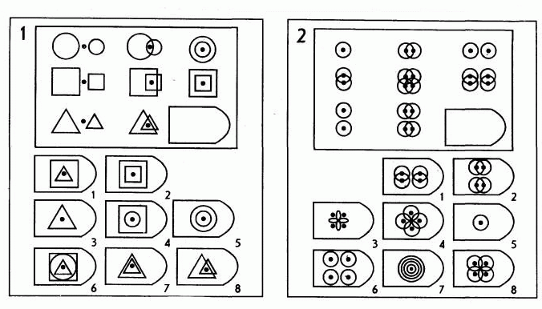
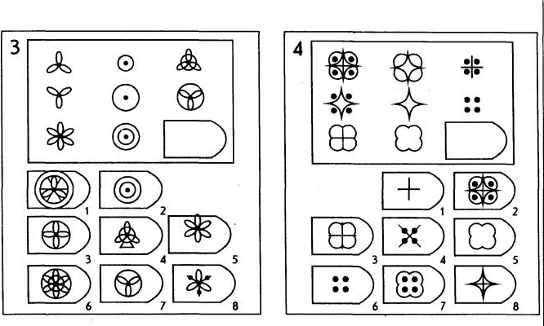
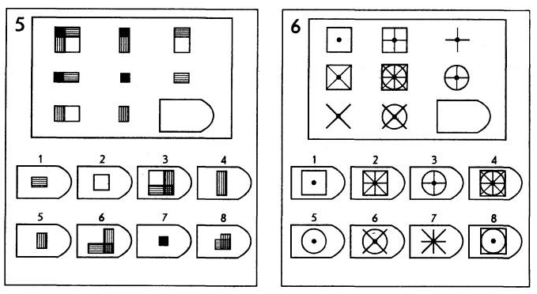
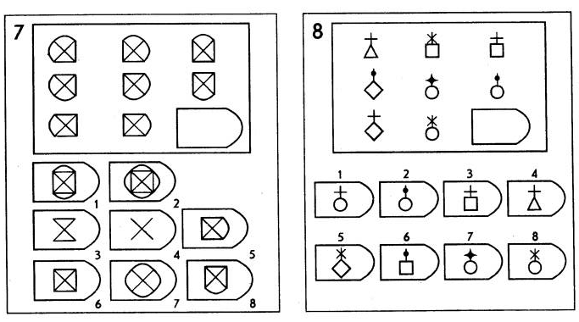
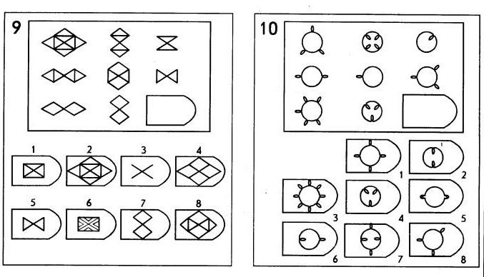
Выводы об уровне развития
10 баллов - очень высокий
8-9 баллов - высокий.
4-7 баллов - средний.
2-3 балла - низкий.
0-1 балл - очень низкий.

Варианты методик "Словесные субтесты" (тестовый и уровнево-качественный) для младших школьников (основной/полный вариант)

Как было отмечено выше, предложенная Э.Ф.Замбацявичене методика, включает 4 субтеста по 10 проб в каждом, Э. Ф. Замбацявичене не только полностью приводит словесные задания, способ их количественной опенки, но и результаты, полученные при обследовании различных выборок детей, обучающихся по массовой и специальной программам в литовских школах. Экспериментальная апробация предложенных Э. Ф. Замбацявичене субтестов на нормально развивающихся младших школьниках и проверка их пригодности для выявления особенностей словесно-логического мышления детей с 3IIP (Л. И. Переслени, Е. М. Мастюкова, 1986), позволила создать на их основе два модифицированных варианта методики; полный (Л. И. Переслени, Е. М. Мастюкова, Л. Ф. Чупров, 1989) и краткий для проведения экспресс-диагностики (Л. И. Переслени, Л. Ф. Чупров, 1989), которые отличаются от варианта Э. Ф. Замбацявичене несколько измененной процедурой обследования, оценкой результатов. Кроме того, произведена замена заданий исходного варианта, требующих знаний регионального характера (см. Л. И. Переслени, Е. М. Мастюкова, Л. Ф. Чупров, 1990).
Ниже представлены оба модифицированных варианта вербальных субтестов, процедура обследования, способ количественной обработки, а также результаты анализа полученных показателей выполнения отдельных проб и заданий в целом с детьми с нормальным развитием и с ЗПР младшего школьного возраста. В некотором роде, для болнн правильного понимания материала, сделаем небольшой повтор.
Краткая характеристика субтестов.
I субтест направлен на выявление осведомленности.
Задания, составляющие этот субтест, подобны используемым в методике «Выявление существенных признаков» (В. М. Блейхер, 1986). При качественном анализе результатов выполнения заданий выявляется способность испытуемого дифференцировать существенные признаки предметов и явлений от несущественных и второстепенных, «некритичность и ненаправленность мышления... слабость абстрагирования» (С. Я. Рубинштейн, 1970, с. 115). Задача испытуемого — закончить предложение одним из приведенных слов, осуществляй логический выбор на основе индуктивного мышления и чутья языка. В полном варианте 10 заданий, в кратком — пять. Такое же соотношение проб в III и IV субтестах.
Пример пробы: «1. У сапога всегда есть...
шнурок, пряжка, подошва, ремешки, пуговицы»
II субтест — на сформированность логического действия (классификация), способность к абстрагированию.
Аналогичные задания используются в отечественной психодиагностике и патопсихологии в методике «Исключение лишних понятий». При качественном анализе результатов выполнения заданий появляется возможность установить, может ли ребенок отвлекаться от случайных и второстепенных признаков, от привычных отношений между предметами, о его способности использовать такой мыслительный прием как классификация. Количество заданий — 10.
Пример пробы: «1. Тюльпан, лилия, фасоль, ромашка, фиалка»
III субтест — на сформированность логического действия «умозаключения» (по решению аналогий).
Задания направлены на исследование способности к умозаключениям по аналогии. Для их выполнения испытуемому необходимо уметь устанавливать логические связи и отношения между понятиями. В этом задании выявляется, может ли испытуемый устойчиво сохранять заданный способ рассуждений при решении длинного ряда разнообразных задач. Поскольку аналогии в разных заданиях строятся по разному принципу и наличие у испытуемого инертности психических процессов значительно затрудняет для него выполнение задания - в последующей задаче он пытается выделять аналогии по принципу предыдущей задачи.
Пример пробы:
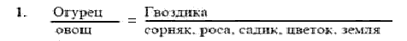
IV субтест — на сформированность обобщающих понятий (подведение двух понятий под общую категорию — обобщение). Задания направлены на выделение родового признака. При игом происходит не только анализ свойств предмета или явления, но и устанавливаются определенные отношения между предметами, что обеспечивается психическим процессом более сложного уровня, чем сравнение. Определение предметов может быть точным, когда указывается родовое понятие и видовое отличие, или правильным, но недостаточно точным, когда указывается только родовой признак. Определение на более низкой ступени считается в том случае, когда указывается наличие предмета, и недостаточное определение — когда отмечаются наглядные признаки — форма, цвет (М. П. Кононова, 1963, с. 63).
Пример пробы: «1. Окунь, карась ... ».
Полностью субтесты (для распечатки) с нулевыми заданиями см. в приложении 1.
ИНСТРУКЦИЯ
Обследование — индивидуальное; время не ограничивается.
Пробы читаются вслух экспериментатором, ребенок читает их одновременно про себя.
После прочтения первого задания I субтеста (см. прил. 1), ребенка опрашивают: «Какое слово из пяти подходит к приведенной части фразы?». Если ответ правильный, задается вопрос: «Почему не шнурок?». После правильного объяснения, решение оценивается в 1 балл, при неправильном — 0,5 балла. Если ответ ошибочный, используется помощь, заключающаяся в том, что ребенку предлагается подумать и дать другой, правильный ответ (стимулирующая помощь). За правильный ответ после второй попытки ставится 0,5 балла. Если ответ снова неправильный, выясняется понимание слова «всегда», что важно для решения 6 и 10 проб того же субтеста. При решении последующих проб I субтеста уточняющие вопросы не задают.
После прочтения первого задания II субтеста (см. прил. 1), экспериментатор сообщает, что одно слово из пяти лишнее, его следует исключить и спрашивает: «Какое слово надо исключить?"». Если ответ правильный, задается вопрос: «Почему?». При правильном объяснении ставится 1 балл, при ошибочном — 0,5 балла. Если ответ ошибочный, используется помощь, аналогичная описанной выше. За правильный ответ после второй попытки ставится 0,5 балла. При предъявлении 7, 9, 10-й проб дополнительные вопросы не задаются, т. к. дети младшего школьного возраста еще не могут сформулировать принцип обобщения, используемый для решения этих проб. При предъявлении 8 пробы II субтеста, дополнительный вопрос также не задается, т. к. эмпирически обнаружено, что если ребенок правильно решает эту пробу, то он владеет такими понятиями, как «имя» и «фамилия».
После прочтения первого задания III субтеста (см. прил. 1), ребенку предлагается подобрать из пяти слов, написанных под чертой, одно, которое подходило бы к слову «гвоздика», так же, как слово «овощ» — к слову «огурец». За правильный ответ — 1 балл, за ответ после второй попытки — 0,5 балла.
После прочтения слов первого задания IV субтеста (см. прил. 1), ребенка просят назвать подходящее для этих двух слов обобщающее понятие: «Как это назвать вместе, одним словом?». При неправильном ответе предлагается подумать еще. Оценки — аналогичны вышеприведенным. При решении III и IV субтестов уточняющие вопросы не задаются.
При обработке результатов исследования для каждого ребенка подсчитывают сумму баллов, полученных за выполнение отдельных субтестов и общая балльная оценка за четыре субтеста в целом. Максимальное количество баллов, которое может набрать обследуемый за решение всех четырех субтестов — 40 (100 процентов оценки успешности), кроме того целесообразно отдельно подсчитать общую суммарную оценку за выполнение проб при второй попытке (после стимулирующей помощи). Увеличение числа правильных ответов после того, как экспериментатор предлагает ребенку подумать еще, может указывать на недостаточный уровень произвольного внимания, импульсивность ответов. Суммарная оценка за вторую попытку — дополнительный показатель, полезный для решения вопроса о том, к какой из групп детей с ЗПР относится обследуемый.
Как и в решении заданий по цветным прогрессивным матрицам Дж. Равена, так и здесь, при решении проб III субтеста, важным диагностическим показателем может быть число решенных аналогий.
Оценка успешности (О.У.) решения словесных субтестов определяется по формуле: ОУ = Х * 100% / 40 ,
где X — сумма баллов, полученных испытуемым.
На основе анализа распределения индивидуальных данных (с учетом стандартных отклонений) были выбраны следующие уровни успешности, наиболее дифференцирующие обследуемые выборки (нормально развивающихся детей и учащихся с ЗПР):
IV уровень успешности — 32 балла и более (80 — 100% ОУ);
III уровень - 31,5 - 26,0 балла (79,9 - 65%);
II уровень - 25,5 - 20,0 балла (64,9 - 50%);
I уровень — 19,5 и менее (49,9% и ниже).
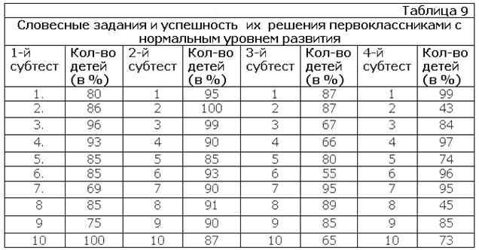
Обработка полученных данных позволила выявить существенные различия между обследованными группами детей (норма и ЗПР). В таблице 9 представлены среднегрупповые показатели успешности выполнения субтестов.
Различия между группами (см. табл. 4) соответствуют уровню значимости Р<0,01 (по критерию Стыодента). Приведонные данные показывают отчетливое увеличение осведомленности (в рамках I субтеста) и успешности решения заданий на обобщение (IV субтест) у нормально развивающихся второклассников (8—9 лет) по сравнению с первоклассниками (7 — 8 лет). Особенно выражено увеличение среднего балла за решение аналогий — с 6,6 до 7,4. У детей с ЗПР (несмотря на то, что с ними проводились в течение года специальные занятия с целью повышения запаса знании и навыков, способствующих формированию понятий, обобщенных представлений) отмечается не только сниженный по сравнению с нормой средний балл за выполнение словесных заданий в целом, но и значительно меньшее число выполненных проб на аналогии и на общую осведомленность (см. приложение. 1; I и III субтесты).
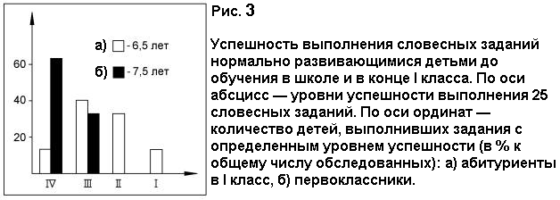
Для нормально развивающихся детей восьми-девяти лет в 45% случаев характерен четвертый уровень успешности, а в остальных - третий уровень. Если ребенок семи-восьми лет выполняет менее 50% заданий (набирает менее 20 баллов), то можно считать, что уровень развития у него словесно-логического мышления ниже, чем в норме (с вероятностью ошибки, равной 5%). На сниженный уровень умственного развития у ребенка восьми-девяти лет может указывать выполнение им менее 65% заданий.
В процессе работы с методикой выявлена еще одна качественная особенность - импульсивность ответа. Она может проявляться в одном из двух вариантов:
1. Ребенок, не дослушав до конца пробу, выдает правильный ответ, но, выслушав полностью все пять слов-стимулов, допускает ошибку. Этот вид импульсивности ответа, подмеченный нами (Чупров, 1987, 2001)[25; 29], вероятно, объясняется тем, что у ребенка, помимо собственно импульсивности, низок объем кратковременной памяти.
2. Обычно выявляется при повторном обследовании, при сравнении протоколов.
Часто практический психолог объясняет это как "регресс", но вероятно,
в первом обследовании ребенок либо угадывал ответ, либо давал
импульсивный ответ, но он не был замечен экспериментатором.
При рассмотрении индивидуальных данных абитуриентов в одном случае (у ребенка К.) был обнаружен особенно низкий результат — 7,5 балла. В I классе его результативность повысилась более чем вдвое (16,5 балла.). Анализ протоколов обследования данного ребенка позволяет установить следующее. При первичном обследовании К. смог выполнить лишь 9 проб из 25 (I субтест — 3 пробы, II субтест — 1, 2, 7 проб — с первой попытки, а 5, 6 — со второй попытки; III субтест — I проба; IV — 5, 6 проб). При повторном обследовании ребенок К. справился с 21 пробами, причем II и IV субтесты решил полностью. Кроме того, при рассмотрении протоколов обнаружился интересный факт: те девять проб, которые К. не мог решить при первичном обследовании, при вторичном были выполнены со второй попытки, а три пробы, выполненные ранее со второй попытки, в I классе решены сразу. Рассмотрение других протоколов позволяет обнаружить, что этот факт не является случайностью.
Из приведенного следует, что стимулирующая помощь позволяет обнаружить «зону ближайшего развития». Нетвердо усвоенные знания могут при первом опросе быть причиной неправильного ответа. Предложение «подумать еще» более полно актуализирует имеющиеся в запасе, но не закрепленные знания. Другой причиной улучшения результативности при стимулирующей помощи может быть несформированность произвольного направленного внимания у детей младшей возрастной группы. Присущая им импульсивность в деятельности может приводить к первоначально неправильным ответам. В каждом отдельном случае целесообразно уточнить причину улучшения результатов решения предлагаемых заданий, так как это может служить уточнению особенностей познавательной деятельности ребенка, определению уровня сформированности различных психических функций (внимания, памяти, мышления).
Использование в процедурах обследования различных видов помощи имеет принципиальное значение при выяснении причин школьной неуспеваемости, так как способствует повышению надежности отграничения нормы от задержки психического развития (ЗПР) и ЗПР от умственной отсталости. Все сказанное указывает на информативность такого показателя, как «дополнительный» балл, т.е. суммарный балл, высчитанный из оценок, полученных при решении проб со второй попытки после стимулирующей помощи.
«Наша практика [16] показывает, что в случае обнаружения низкого уровня сформированности словесно-логического мышления с помощью предлагаемого краткого варианта словесных субтестов целесообразно провести обследования с помощью других методик, например детского варианта матриц Дж. Равена в модификации Т.В. Розановой [11], с помощью методики, исследующей прогностическую деятельность [20], и др.» [18, с.157].
Кроме того, при хорошей степени заполнения протокола индивидуального обследования, экспериментатор может зафиксировать сами неправильные ответы и произвести анализ данных уже, как четырех патопсихологических методик ("Выделение существенных признаков", "Классификация понятий", "Словесные аналогии", "Обобщения").
Структурный анализ. Выполнение словесных субтестов на третьем и втором уровнях успешности не позволяет сделать однозначный вывод о наличии или отсутствии отклонений в развитии словесно-логического мышления. Для ответа на этот вопрос полезно определять количество решенных аналогий (Переслени, Мастюкова, Чупров, 1989. С. 38).
Для иллюстрации приведем данные учащихся первых-вторых классов (Чупров, 1988. С. 101) [26], отраженные в таблице 10 (см. Чупров, 2001) [29; 30].
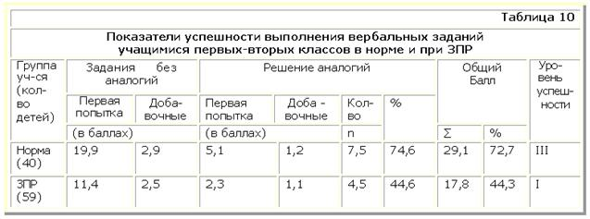
Как видно из приведенных данных, дети с задержкой психического развития уступают нормально развивающимся учащимся как в количестве решенных аналогий, так и в качестве их решения (в сумме набранных баллов в первой и второй попытках) почти в два раза. Диагностическая значимость Субтеста-3 объясняются тем, что его задания являются самыми трудными для решения учащимися начальной школы. В обоих вариантах он имеет самый низкий вес в общей шкале интеллектуальных способностей (см. таблицу 11)
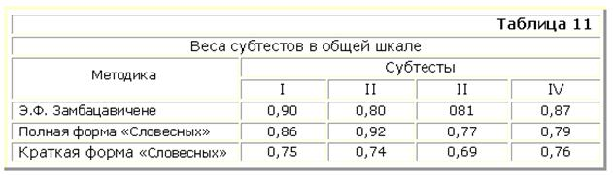

По причине того, что в арсенале психологов уже имеется тестовый вариант методики Э. Ф. Замбацявичене (1984) [6], мы не публиковали сорока пробный аналог диагностического инструмента, рассчитанного для исследования вербального развития младших школьников. Но первичная обработка данных по адаптации методики Э. Ф. Замбацявичене свидетельствует о некоторых расхождениях в балльных оценках проб неадаптированного и адаптированного варианта.
Вариант методики для младших школьников
По Л. И. Переслени, Е. М. Мастюковой, Л. Ф. Чупрову (1989)

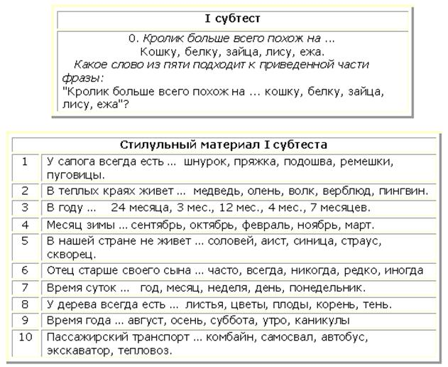
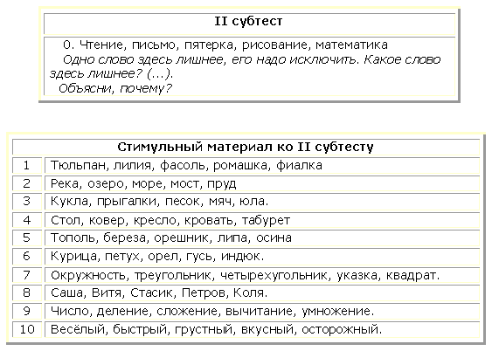
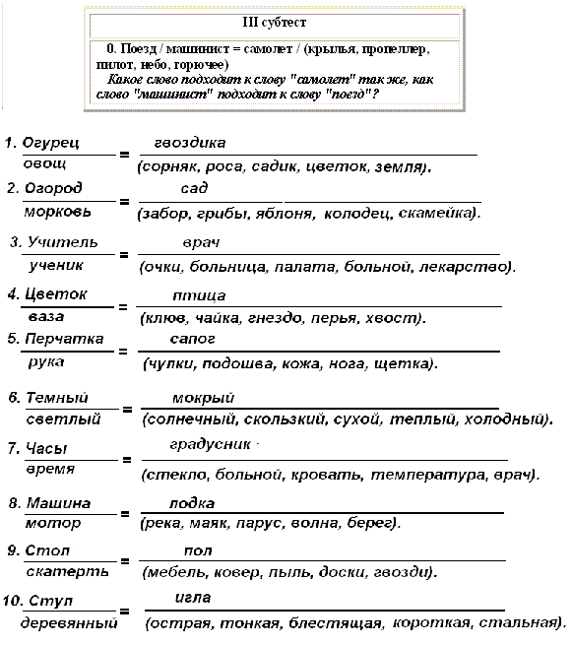

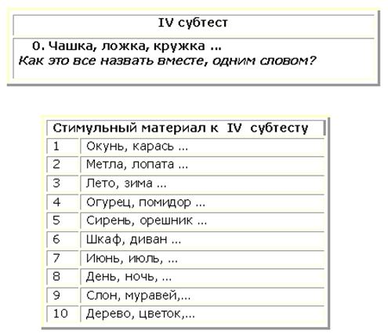

Оценки нетестового варианта: 1,0; 0,5; 0.
_________________________________________

ОТВЕТЫ
на пробы субтестов
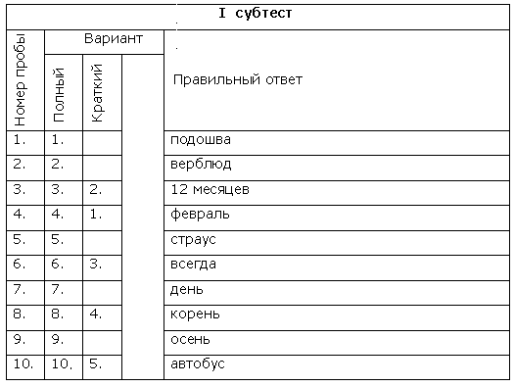
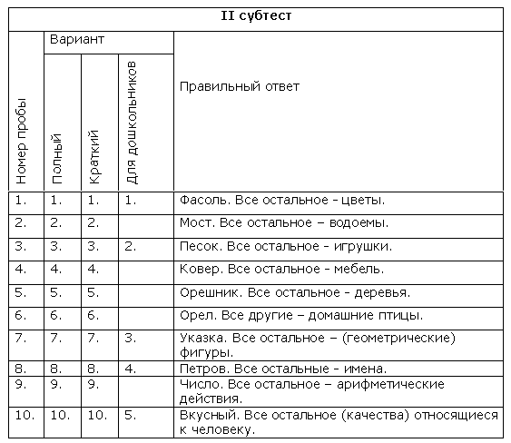

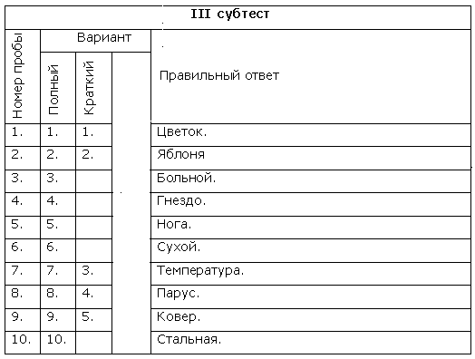
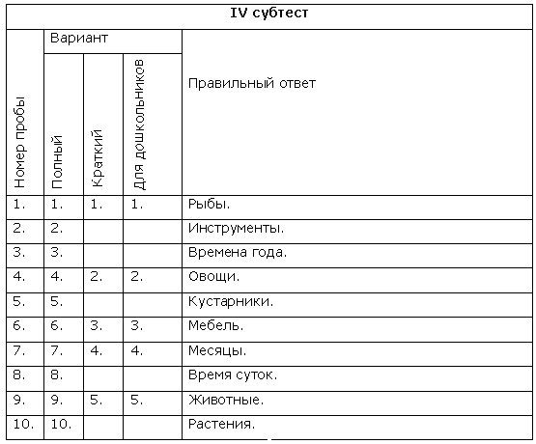

Государственная научная педагогическая библиотека им. К.Д.Ушинского / Электронный Каталог
Чупров, Л. Ф.
Методики исследования вербального развития детей: сравнительный анализ методик Э. Ф. Замбацявичене и " Словесные субтесты " [Текст] / Л. Ф. Чупров // Психологическая диагностика : ежекв. науч.-метод. и практ. журн. - 2006. - № 1. - C.86-109

(1) Методика «Исключения понятий» Цель: предназначена для исследования способностей к классификации и анализу.

Инструкция: Обследуемым предлагается бланк с 17 рядами слов. В каждом ряду четыре слова объединены общим родовым понятием, пятое к нему не относится. За 5 минут обследуемые должны найти эти слова и вычеркнуть их.

1. Василий, Федор, Семен, Иванов, Петр.

2. Дряхлый, маленький, старый, изношенный, ветхий.

3. Скоро, быстро, поспешно, постепенно, торопливо.

4. Лист, почва, кора, чешуя, сук.

5. Ненавидеть, призирать, негодовать, возмущаться, понимать.

6. Темный, светлый, голубой, яркий, тусклый.

7. Гнездо, нора, курятник, сторожка, берлога.

8. Неудача, волнение, поражение, провал, крах.

9. Успех, удача, выигрыш, спокойствие, неудача.

10 Грабеж, кража, землетрясение, поджег, нападение.

11. Молоко, сыр, сметана, сало, простокваша.

12. Глубокий, низкий, светлый, высокий, длинный.

13. Хата, шалаш, дым, хлев, будка.

14. Береза, сосна, дуб, ель, сирень.

15. Секунда, час, год, вечер, неделя.

16. Смелый, храбрый, решительный, злой, отважный.

17. Карандаш, ручка, рейсфедер, фломастер, чернила.

Обработка результатов
Оценка в баллах | 9 | 8 | 7 | 6 | 5 | 4 | 3 | 2 | 1
Кол-во правильных ответов | 17 | 16 | 15 | 14 | 12-13 | 11 | 10 | 9 | 8

16-17 - высокий, 15-12 - средний уровень, 11-8 - низкий, меньше 8 - очень низкий.

(2)Методика « Определение понятий, выяснение причин, выявление сходства и различий в объектах».

Все это операции мышления, оценивая которые мы можем судить о степени развитости у ребенка интеллектуальных процессов.

Ребенку задаются вопросы и по правильности ответов ребенка устанавливаются данные особенности мышления.

1. Какое из животных больше: лошадь или собака?

2. Утром люди завтракают. А что они делают принимая пищу днем и вечером?

3. Днем на улице светало, а ночью?

4. Небо голубое, а трава?

5. Черешня, груша, слива и яблоко - это…?

6. Почему когда идет поезд, опускают шлагбаум?

7. Что такое Москва, Киев, Хабаровск?

8. Который сейчас час (Ребенку показывают часы и просят назвать время), (Правильный ответ такой, в котором указаны часы и минуты).

9. Молодую корову называют телка. А как называют молодую собаку и молодую овцу?

10. На кого больше похоже собака: на кошку или на курицу? Ответь и объясни почему ты так считаешь.

11. Для чего нужны автомобилю тормоза? (Правильным считается любой разумный ответ, указывающий на необходимость гасить скорость автомобиля)

12. Чем похожи друг на друга молоток и топор? (Правильный ответ указывают, что это инструменты, выполняющие в чем то похожие функции).

13. Что есть общего между белкой и кошкой? (В правильном ответе должны быть указаны как минимум два объясняющих признака).

14. Чем отличается гвоздь, винт и шуруп друг от друга. (Правильный ответ: гвоздь гладкий по поверхностям, а винт и шуруп - нарезные, гвоздь забивают молотком, а винт и шуруп вкручивают).

15. Что такое футбол, прыжки в длину и в высоту, теннис, плавание.

16. Какие ты знаешь виды транспорта (в правильном ответе как минимум 2 вида транспорта).

17. Чем отличается старый человек от молодого? (правильный ответ должен содержать в себе хотя бы два существенных признака).

18. Для чего люди занимаются физкультурой и спортом?

19. Почему считается плохо, если кто-нибудь не хочет работать?

20. Для чего на письмо необходимо наклеивать марку? (Правильный ответ: марка - это знак уплаты отправителем стоимости пересылки почтового отправления).

Обработка результатов.

За каждый правильный ответ на каждый из вопросов ребенок получает по 0,5 балла так что максимальное количество баллов, которое он может получить в этой методике равно 10.

Замечание! Правильным могут считаться не только те ответы, которые соответствуют приведенным примерам, но и другие, достаточно разумные и отвечающие смыслу поставленного перед ребенком вопроса. Если у проводящего исследование нет полной уверенности в том, что ответ ребенка абсолютно правильный, и в то же самое время нельзя определенно сказать что он не верный, то допускается ставить ребенку промежуточную оценку - 0,25 б.

Выводы об уровне развития.

10 баллов - очень высокий

8-9 баллов - высокий

4-7 баллов - средний

2-3 балла - низкий

0-1 балл - очень низкий

(3) Методика «Последовательность событий» (предложена Н.А. Бернштейном).

Цель исследования: определить способность к логическому мышлению, обобщению, умению понимать связь событий и строить последовательные умозаключения.

Материал и оборудование: сложенные картинки (от 3 до 6) на которых изображены этапы какого-либо события. Ребенку показывают беспорядочно разложенные картинки и дают следующую инструкцию.

«Посмотри, перед тобой лежат картинки, на которых изображено какое-то событие. Порядок картинок перепутан, и тебе надо догадаться, как их поменять местами, что бы стало ясно, что нарисовал художник. Подумай переложи картинки, как считаешь нужным, а потом составь по ним рассказ о том событии, которое здесь изображено: если ребенок правильно установил последовательность картинок, но не смог составить хорошего рассказа, необходимо задать ему несколько вопросов, чтобы уточнить причину затруднения. Но если ребенок, даже с помощью наводящих вопросов не смог справиться с заданием, то такое выполнение задания рассматривается как неудовлетворительное.

Обработка результатов.

1. Смог найти последовательность событий и составил логический рассказ - высокий уровень.

2. Смог найти последовательность событий, но не смог составить хорошего рассказа, или смог но с помощью наводящих вопросов - средний уровень.

3. Не смог найти последовательность событий и составить рассказ - низкий уровень.

(4) Методика «сравнение понятий». Цель: Определить уровень сформированности операции сравнения у младших школьников.

Методика заключается в том, что испытуемому называют два слова, обозначающие те или иные предметы или явления, и просят сказать, что общего между ними и чем они отличаются друг от друга. При этом экспериментатор все время стимулирует испытуемого в поиске возможно большего кол-ва черт сходства и различия между парными словами: «Чем еще они похожи?», «Еще чем», «Чем еще они отличаются друг от друга?»

Список слов сравнения.

Утро - вечер

Корова - лошадь

летчик - тракторист

лыжи - кошки

собака - кошка

трамвай - автобус

река - озеро

велосипед - мотоцикл

ворона - рыба

лев - тигр

поезд - самолет

обман - ошибка

ботинок - карандаш

яблоко - вишня

лев - собака

ворона - воробей

молоко - вода

золото - серебро

сани - телега

воробей - курица

дуб - береза

сказка - песня

картина - портрет

лошадь - всадник

кошка - яблоко

голод - жажда.

Можно выделить три категории задач, которые применяются для сравнения и различия поколений.

1) Испытуемому даются два слова, явно относящиеся к одной категории (например «корова - лошадь»).

2) Предлагаются два слова, у которых общее найти трудно и которых гораздо больше отличаются друг от друга (ворона - рыба).

3) Третья группа задач еще сложнее - это задачи на сравнение и различия объектов в условиях конфликта, где различия выражены гораздо больше чем сходство (всадник - лошадь).

Различие уровней сложности этих категорий задач зависит от степени трудности абстрагирования признаков ими наглядного взаимодействия объектов, от степени трудности включения этих объектов в определенную категорию.

Обработка результатов.

1) Количественная обработка заключается в подсчете числа черт сходства и различия.

а) Высокий уровень - школьник назвал более 12 черт.

б) Средний уровень - от 8 до 12 черт.

в) Низкий уровень - менее 8 черт.

2) Качественная обработка состоит в том, что экспериментатор анализирует, какие черты отметил учащийся в большем количестве - сходства или различия, часто ли он употреблял родовые понятия.

